Федеральное государственное бюджетное образовательное учреждение

высшего образования

«Уфимский государственный нефтяной технический университет»

Кафедра вычислительной техники и инженерной кибернетики

Лабораторная работа №1

по дисциплине Информатика

Кодирование текстовой информации

Выполнил: студент гр. БПО09-24-02 А.И.Мавлетбердин

Проверил: ст. преп. каф. ВТИК С.Г. Зайдуллина

Уфа, 2025

**Задание 1.**

Закодируйте свои данные: {Фамилия, Имя} десятеричными кодами, используя кодировки Unicode, на двух языках {латиница, кириллица}. Каждую запись делать в отдельной строке текстового документа.

*Выполнение.*

Десятичные (шестнадцатеричные) представления (RU)_FirstName

|  |  |  |  |  |  |
| --- | --- | --- | --- | --- | --- |
| Буквы: | А | й | г | и | з |
| Unicode: | U+0410 | U+0439 | U+0433 | U+0438 | U+0437 |
| ASCII: | empty | empty | empty | empty | empty |

Десятичные (шестнадцатеричные) представления (RU)_LastName

|  |  |  |  |  |  |  |  |  |  |  |  |  |
| --- | --- | --- | --- | --- | --- | --- | --- | --- | --- | --- | --- | --- |
| Буквы: | М | а | в | л | е | т | б | е | р | д | и | н |
| Unicode: | U+041C | U+0430 | U+0432 | U+043B | U+0435 | U+0442 | U+0431 | U+0435 | U+0440 | U+0434 | U+0438 | U+043D |
| ASCII: | empty | empty | empty | empty | empty | empty | empty | empty | empty | empty | empty | empty |

Десятичные (шестнадцатеричные) представления (EN) _FirstName

|  |  |  |  |  |  |
| --- | --- | --- | --- | --- | --- |
| Буквы: | A | j | g | i | z |
| Unicode: | U+0041 | U+006A | U+0067 | U+0069 | U+007A |
| ASCII: | 65 | 106 | 103 | 105 | 122 |

Десятичные (шестнадцатеричные) представления (EN)_LastName

|  |  |  |  |  |  |  |  |  |  |  |  |  |
| --- | --- | --- | --- | --- | --- | --- | --- | --- | --- | --- | --- | --- |
| Буквы: | M | a | v | l | e | t | b | e | r | d | i | n |
| Unicode: | U+004D | U+0061 | U+0076 | U+006C | U+0065 | U+0074 | U+0062 | U+0065 | U+0072 | U+0064 | U+0069 | U+006E |
| ASCII: | 77 | 97 | 118 | 108 | 101 | 116 | 98 | 101 | 114 | 100 | 105 | 110 |

**Код 1 программы на Python:**

with open('Mas0n.txt', 'w', encoding='utf-8') as file:

# Мавлетбердин_And_Айгиз_From_UTF-16_LE

file.write(

'\u0410\u0439\u0433\u0438\u0437 \u041C\u0430\u0432\u043B\u0435\u0442\u0431\u0435\u0440\u0434\u0438\u043D \t RU_From_UTF-16_LE\n')

#Mavletberdin_And_Ajgiz_From_UTF-16_LE

file.write(

'\u0041\u0079\u0067\u0069\u007A \u004D\u0061\u0076\u006C\u0065\u0074\u0062\u0065\u0072\u0064\u0069\u006E \t EN_From_UTF-16_LE\n')

#Mavletberdin_And_Ajgiz_From_ASCII

file.write(

chr(65) + chr(121) + chr(103) + chr(105) + chr(122) + ' ' +

chr(77) + chr(97) + chr(118) + chr(108) + chr(101) + chr(116) +

chr(98) + chr(101) + chr(114) + chr(100) + chr(105) + chr(110) +

' \t EN_From_ASCII\n'

)

**Результат:**

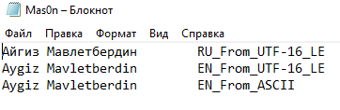

**Код 2 программы на Python:**

text = "AjgizMavletberdin"  
print("Unicode code points (EN):")  
for char in text:  
 print(f"U+{ord(char):04X}", end=' ')  
print("")  
  
text1 = "АйгизМавлетбердин"  
print("Unicode code points (RU):")  
for char1 in text1:  
 print(f"U+{ord(char1):04X}", end=' ')  
print("")  
  
print("Ascii code points (EN) :")  
text = "AjgizMavletberdin"  
ascii = text.encode('ascii')  
codes = list(ascii)  
print(codes)

**Результат:**

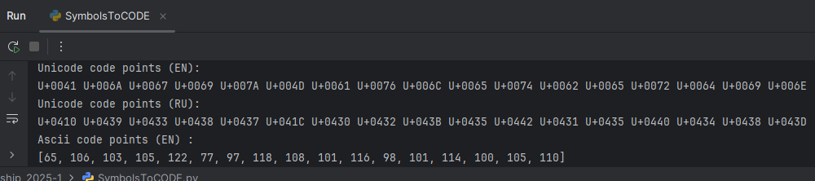

**Задание 2.**

*Машинный код* (RU)_FirstName – Unicode (UTF-16 LE)

|  |  |  |  |  |  |
| --- | --- | --- | --- | --- | --- |
| Буквы: | А | й | г | и | з |
| Binary: | 00010000х00000100 | 00111001х00000100 | 00110011х00000100 | 0011100000000100 | 00110111х00000100 |

*Машинный код* (RU)_LastName – Unicode (UTF-16 LE)

|  |  |  |  |  |  |  |  |  |  |  |  |  |
| --- | --- | --- | --- | --- | --- | --- | --- | --- | --- | --- | --- | --- |
| Буквы: | М | а | в | л | е | т | б | е | р | д | и | н |
| Binary: | 00011100х00000100 | 00110000х00000100 | 00110010х00000100 | 00111011х00000100 | 00110101х00000100 | 01000010х00000100 | 00110001х00000100 | 00110101х00000100 | 01000000х00000100 | 00110100х00000100 | 00111000х00000100 | 00111101х00000100 |

*Машинный код* (EN)_FirstName – Unicode (UTF-16 LE)

|  |  |  |  |  |  |
| --- | --- | --- | --- | --- | --- |
| Буквы: | A | j | g | i | z |
| Binary: | 01000001х00000000 | 01101001х00000000 | 01100111х00000000 | 01101001х00000000 | 01111010х00000000 |

*Машинный код* (EN)_LastName – Unicode (UTF-16 LE)

|  |  |  |  |  |  |  |  |  |  |  |  |  |
| --- | --- | --- | --- | --- | --- | --- | --- | --- | --- | --- | --- | --- |
| Буквы: | M | a | v | l | e | t | b | e | r | d | i | n |
| Binary: | 01001101х00000000 | 01100001х00000000 | 01110110х00000000 | 01101100х00000000 | 01100101х00000000 | 01110100х00000000 | 01100010х00000000 | 01100101х00000000 | 01110010х00000000 | 01100100х00000000 | 01101001х00000000 | 01101110х00000000 |

*Машинный код* (EN) _FirstName – ASCII

|  |  |  |  |  |  |
| --- | --- | --- | --- | --- | --- |
| Буквы: | A | j | g | i | z |
| Binary: | 01000001 | 01101010 | 01100111 | 01101001 | 01111010 |

*Машинный код* (EN)_LastName - ASCII

|  |  |  |  |  |  |  |  |  |  |  |  |  |
| --- | --- | --- | --- | --- | --- | --- | --- | --- | --- | --- | --- | --- |
| Буквы: | M | a | v | l | e | t | b | e | r | d | i | n |
| Binary: | 01001101 | 01100001 | 01110110 | 01101100 | 01100101 | 01110100 | 01100010 | 01100101 | 01110010 | 01100100 | 01101001 | 01101110 |

**Задание 3.**

Текст: «Мавлетбердин Айгиз Ильфакович, 30.09.2006, Уфа, ул. Кольцевая 3/1, я начинающий Андроид-Разработчик»

99 символов

Вес: 169 байт = 140 байт кириллица + 29 байт прочее

(Кириллица кодируется 2 байтами, а спец. символы — 1 байтом)

**Задание 4.**

Вес получившегося документа составил 44094 байт (Сохраняя в Word 2016) .

(44094 – 169) / 99 ≈ 443 байт занимает информация для форматирования одного символа в документе формата .rtf.

**Выводы по работе.**

В ходе выполнения лабораторной работы я закрепи знания о кодировании/декодировании информации на практике с использованием языка Python.